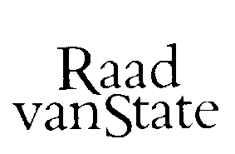
No.W15.14.0381/IV 's-Gravenhage, 22 oktober 2014
...................................................................................

Bij Kabinetsmissive van 20 oktober 2014, no.2014002034, heeft Uwe Majesteit, op voordracht van de Staatssecretaris van Economische Zaken, bij de Afdeling advisering van de Raad van State ter overweging aanhangig gemaakt het voorstel van wet tot wijziging van de wet tot wijziging van de Wet op de dierproeven in verband met implementatie van richtlijn 2010/63/EU, met memorie van toelichting.

Het voorstel van wet geeft de Afdeling advisering van de Raad van State geen aanleiding tot het maken van inhoudelijke opmerkingen.
De Afdeling verwijst naar de bij dit advies behorende redactionele bijlage.
De Afdeling geeft U in overweging het voorstel van wet te zenden aan de Tweede Kamer der Staten-Generaal.
Gelet op artikel 26, zesde lid jo vijfde lid, van de Wet op de Raad van State, is de Afdeling van oordeel dat openbaarmaking van dit advies achterwege kan blijven.
De waarnemend vice-president van de Raad van State,
Redactionele bijlage bij het advies van de Afdeling advisering van de Raad van State betreffende no.W15.14.0381/IV

- In de aanhef na “richtlijn 2010/63” invoegen: van het Europees Parlement en de Raad.
- In artikel II na “op het terrein van het ministerie van Veiligheid en Justitie” invoegen: (Verzamelwet Veiligheid en Justitie 2013).
- In artikel III aanwijzing 180 model G van de Aanwijzingen voor de regelgeving toepassen.

